Предназначение женщины - быть матерью
Материнство является важнейшим предназначением в жизни каждой женщины.

Здоровье матери и ребенка – залог крепкой и счастливой семьи, ведь выносить, родить и воспитать ребенка требует немалых физических и душевных сил.
Главное условие рождения здорового ребёнка – это здоровые родители перед зачатием, в последующем – здоровая женщина. Здоровье матерей, как будущих, так и уже состоявшихся, напрямую зависит от их уровня жизни и показателя моральной культуры.
Беременность и роды – серьезная нагрузка для здоровой женщины, а для молодого организма – тем более. Современные молодые люди биологически готовы к рождению детей уже к 18 годам. Беременность и рождение детей в возрасте до 18 лет, нежелательна, так как беременность может протекать с осложнениями, что отразиться на здоровье ребёнка и нарушит психику молодой матери.
Для повышения уровня здоровья матери, следует всячески поддерживать семьи с детьми, внедрять программы, направленные на повышение ценностей семьи, программы по уходу за ребенком программы здорового образа жизни. Возрождение духовно-моральных ценностей внутри семьи помогут увеличить количество здоровых матерей и счастливых семей, которые растят здоровых деток.
Следует знать, что некоторые болезни матери, неполноценное питание, курение, употребление алкоголя, несоблюдение режима труда и отдыха, профессиональные вредности – пагубно влияют на развитие плода, который может родиться слабым, хилым и более подвержен заболеваниям.
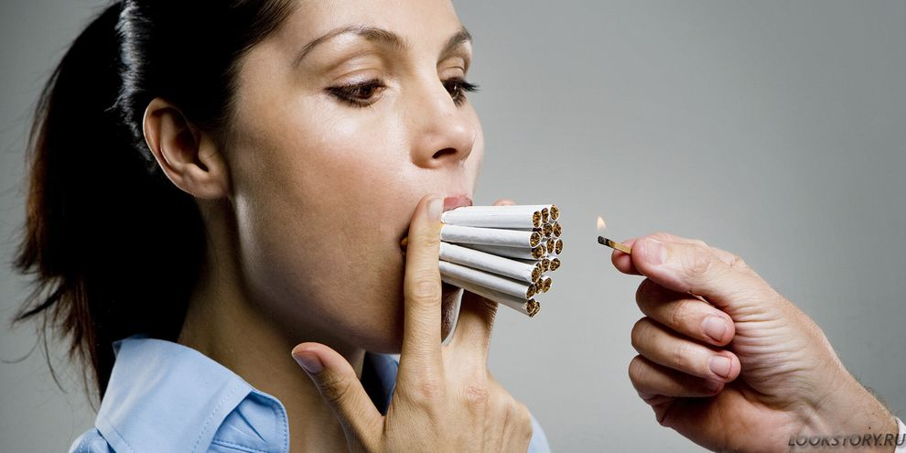
Будущим родителям необходимо посетить врача специалиста, который проведёт нужные исследования и поможет выявить проблемы, которые должны быть решены заранее, чтобы они не проявились во время беременности и не помешали её нормальному течению.
Если у вас или у ближайших родственников имеются генетические расстройства, то необходимо обратиться к врачу-генетику и провести специальные исследования, позволяющие определить степень риска рождения больного ребёнка.
Особо большую опасность для плода представляет употребление спиртных напитков в ранние сроки беременности, когда происходит закладка и формирование основных органов и систем плода. Алкоголизм матерей приводит к рождению детей с алкогольным синдромом, который характеризуется различными уродствами и недоразвитием верхней челюсти.
Не менее опасно курение при беременности, которое ведёт к рождению мёртвого ребёнка. Употребление будущей матерью наркотиков обрекает детей на смертельную опасность. Наркотики способны ограничить приток крови к плоду и затормозить его развитие, возможны выкидыш, преждевременные роды, рождение мёртвого ребёнка. У выжившего ребёнка могут быть нарушения дыхания, деятельности мозга, повышенная раздражительность, плаксивость.
Все знают, что во время беременности болеть не желательно. Сложность заключается в том, что почти все лекарства, принимаемые беременной женщиной, передаются малышу, а любой препарат остаётся химическим веществом, которое нарушает определённые физиологические процессы в организме. Беременная женщина должна избегать любых контактов с инфекциями, профессиональными вредностями. Через плаценту проникают вирусы краснухи, полиомиелита, ветряной оспы, кори, вирусного гепатита и различные бактерии.
Вирус гриппа, как и любой другой вирус ОРВИ, ангины, может инфицировать плод. Последствия гриппа возможны в виде многоводия, риска прерывания беременности, преждевременных родов и ухудшения здоровья самой женщины. По статистическим данным, 65% детей появляется на свет с дефектами развития из-за лекарств, которые столь неосмотрительно принимала мама, будучи беременной.
Специалисты предупреждают, узнав о беременности, откажитесь от всех медикаментов на ближайшие 9 месяцев. Будущая мама не должна принимать ни одной таблетки без консультации лечащего врача.
Ни одна современная беременная женщина без обследования не может быть уверена, что с её здоровьем всё в порядке, и всё ли хорошо обстоит с пока невидимым малюткой. При появлении первых признаков беременности женщине необходимо обратиться к врачу, чтобы пройти медицинское обследование и выявить очевидную или скрытую патологию.
Все методы обследования беременной женщины безвредны для здоровья матери и плода.
Во время беременности лучше всего спокойная, ровная, без стрессов жизнь, более строгое соблюдение личной гигиены, режима сна, занятия гимнастикой. Домашний труд должен быть умеренным: отказаться шить на ножной машине, езды на велосипеде; от выбивания ковров, переноса тяжестей, чередовать труд с отдыхом через каждые 30-40 минут.
Питание беременной женщины должно быть полноценным и правильно организованным. Все необходимые для строительства своего тела материалы ещё не родившийся младенец получает только от матери. .С целью профилактики ожирения с 14 недель беременной женщине необходимо уменьшить потребление углеводов: кондитерских изделий, конфет, а сахар заменить на сухофрукты и мёд.
Одними из основных направлений деятельности системы здравоохранения Республики Беларусь являются государственная поддержка материнства и детства, охрана здоровья матери и ребёнка, создание условий для рождения здоровых детей, уменьшение инвалидности с детства, сохранение младенческой, детской и материнской смертности.
В соответствии с Законом Республики Беларусь беременной женщине гарантируется медицинское наблюдение в государственных организациях здравоохранения, стационарная медицинская помощь во время и после родов, медицинская помощь и наблюдение за новорожденными. В нашей стране 100 процентов женщин имеют доступ к дородовому и послеродовому медицинскому обслуживанию и столько же деторождений, происходит при квалифицированном родовспоможении.
Радость материнства появляется в момент первой улыбки малыша, первых шагов и первых успехов, от того, что вас называют мамой и в вашей опеке нуждаются.
Искренние слово благодарности маме, придают ей силы, дают надежду, исцеляют от болезней, помогают дальше жить и работать.

